En diciembre de 2025 Puerto Rico aprobó la Ley Núm. 183-2025, que enmendó el Código Civil para declarar que “todo ser humano es persona natural, incluyendo al concebido en cualquier etapa de gestación dentro del útero materno”, y que “todo ser humano tiene la personalidad y la capacidad jurídica desde el momento de la concepción”. Esta ley es una definición existente con efectos jurídicos importantes.

La controversia no se reduce a si una sociedad desea proteger la vida del no-nacido. La pregunta es: ¿puede el Estado, bajo la Constitución de Puerto Rico, adoptar como definición jurídica un principio que se deriva de una convicción religiosa, sin violentar la “completa separación de la iglesia y el estado”?

La Constitución puertorriqueña no se limita a copiar la Primera Enmienda federal. En su Artículo II, Sección 3, ordena: “No se aprobará ley alguna relativa al establecimiento de cualquier religión… Habrá completa separación de la iglesia y el estado.” Esta fórmula es más clara que la federal, y expresa un compromiso con un Estado no confesional: el gobierno no debe imponer como norma pública una doctrina religiosa, ni favorecer una visión teológica particular como si fuera derecho neutral.

El problema con la Ley 183 es que no se limita a regular conductas ni a establecer políticas de salud. Define quién es “persona” y desde cuándo se es persona. La afirmación —“persona desde la concepción”— coincide con una posición defendida por sectores religiosos, especialmente dentro de tradiciones cristianas que han convertido esa premisa en elemento de su teología moral. El Estado puede coincidir con valores religiosos sin violar automáticamente la Cláusula de Establecimiento; pero la pregunta, en Puerto Rico, es si una definición real sobre la que no existe consenso científico ni filosófico puede traducirse en derecho positivo sin que el Estado termine haciendo teología política.

El Tribunal Supremo ha reafirmado que el mandato constitucional de separación “impide” que el Estado patrocine una religión o intervenga en actividades religiosas, y que, para evaluar una intervención bajo la cláusula de establecimiento, se utiliza un escrutinio de propósito secular, efecto primario y ausencia de intromisión excesiva. Es decir, el Estado debe poder justificar su actuación en términos seculares verificables; y su efecto no debe ser promover una visión religiosa.

Aplicado a la Ley 183, el primer elemento es el propósito. A la luz de la exposición de motivos podemos afirmar que el propósito se presenta como secular (“igual dignidad”), pero la estructura normativa depende de una premisa ontológica: que hay persona plena desde la concepción.

El segundo elemento del análisis es el efecto primario. Reconocer personalidad jurídica desde la concepción puede alterar conflictos de derechos, obligaciones médicas, y producir conflictos con derechos de intimidad, autonomía corporal y toma de decisiones personales. Muchos comentaristas y profesionales advirtieron precisamente sobre consecuencias de otorgar personalidad jurídica al no nacido. Cuando el Estado fija por ley una definición ontológica, que coincide con una doctrina religiosa, el efecto práctico puede ser institucionalizar esa visión como marco obligatorio para toda la ciudadanía, incluyendo a quienes sostienen otras filosofías morales o teologías.

Aquí es donde la cláusula constitucional de “completa separación” tiene una función decisiva: no solo prohíbe el establecimiento formal de una iglesia, sino que exige cautela frente a la cooptación confesional del derecho. En un país plural, el Estado puede promover políticas de apoyo a la maternidad, acceso a salud, educación sexual y reducción de violencia; incluso puede valorar la vida prenatal como interés público. Pero convertir en derecho civil la afirmación de que existe personalidad plena “desde la concepción” es algo distinto: es legislar una respuesta concluyente a una pregunta para la que no hay consenso en filosofía, ciencia y teología.

A la luz de este análisis puedo afirmar que, en Puerto Rico, la “completa separación” impide que se legisle como principio jurídico obligatorio una definición de personalidad humana que opera como dogma moral-religioso, porque ese paso convierte al Estado en árbitro de una ontología que no le corresponde imponer. La democracia constitucional no consiste en traducir la fe de la mayoría en categorías legales universales, sino en proteger la convivencia plural bajo un marco genuinamente no sectario.

Si el Estado desea proteger la vida, debe hacerlo sin decretar —como si fuese verdad jurídica final— una metafísica particular. Esa es la diferencia entre política pública y establecimiento: entre gobernar en plural y legislar como si el gobierno se dejara guiar por el catecismo.

Dr. Francisco J. Concepción | Mesa de Diálogo Martin Luther King
Biography
El Dr. Francisco J. Concepción obtuvo un doctorado en Teología Pastoral en la Universidad Interamericana de Puerto Rico y un doctorado en Historia de Puerto Rico y el Caribe del Centro de Estudios Avanzados. Estudió Derecho en la Universidad de Puerto Rico y obtuvo una Maestría en Estudios Legales Internacionales del Washington College of Law en Washington DC. Actualmente es profesor de la Universidad Interamericana de Puerto Rico y dicta un curso en Derecho Internacional en el Centro de Estudios Avanzados. Ha trabajado como abogado de inmigración desde 2002. Sus intereses académicos rondan los temas de la religión, teología, derecho internacional, inmigración y teoría decolonial.

Note: Biographical information was updated as of the latest contribution. Author profiles may not reflect author's current employment or location.

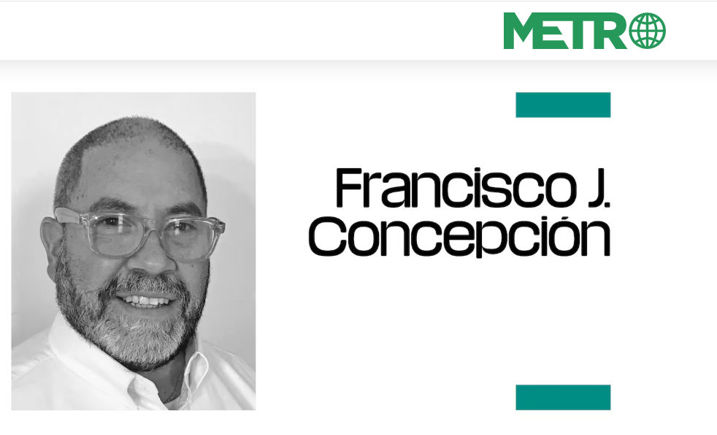

Biography
El Dr. Francisco J. Concepción obtuvo un doctorado en Teología Pastoral en la Universidad Interamericana de Puerto Rico y un doctorado en Historia de Puerto Rico y el Caribe del Centro de Estudios Avanzados. Estudió Derecho en la Universidad de Puerto Rico y obtuvo una Maestría en Estudios Legales Internacionales del Washington College of Law en Washington DC. Actualmente es profesor de la Universidad Interamericana de Puerto Rico y dicta un curso en Derecho Internacional en el Centro de Estudios Avanzados. Ha trabajado como abogado de inmigración desde 2002. Sus intereses académicos rondan los temas de la religión, teología, derecho internacional, inmigración y teoría de colonial.

Oficina de fe o de favoritismo religioso?
La Constitución de Estados Unidos, reflejada en el ordenamiento jurídico de Puerto Rico, prohíbe que el Estado establezca una religión oficial o favorezca la religión sobre la no religion, escribe Francisco Concepción
6 de octubre de 2025 - 9:30 PM

La Constitución de Estados Unidos, reflejada en el ordenamiento jurídico de Puerto Rico, prohíbe que el Estado establezca una religión oficial o favorezca la religión sobre la no religion, escribe Francisco Concepción (J. Ismael Fernández Reyes)
La reciente creación de la Oficina de Base de Fe del Departamento de Educación, estipulada mediante la Carta Circular 008-2025-2026, plantea serias preocupaciones constitucionales. Aunque se presenta como una política pública destinada a proteger el derecho al libre ejercicio de la fe en el contexto escolar, su contenido y estructura trascienden esa intención. En lugar de simplemente garantizar la libertad religiosa de estudiantes y empleados, la medida institucionaliza un tipo particular de discurso —el religioso— dentro del aparato estatal, lo cual viola el principio de separación entre Iglesia y Estado, así como la cláusula de establecimiento consagrada en la Constitución.

Compartimos el siguiente comunicado de prensa, elaborado por la Mesa de Diálogo Martin Luther King, Jr. y nos unimos a su repudio al editorial de la publicación digital de extrema derecha, el InDiario. Comparar a Martin Luther King, Jr. con Charlie Kirk es una ofensa descarada.
Repudiamos el asesinato de Charlie Kirk y promovemos el debate de ideas, así como la lucha organizada contra el fascismo y las fuerzas antidemocráticas.

También repudiamos las ideas y acciones de Charlie Kirk, que van desde promover el racismo, la xenofobia y el machismo, hasta el apoyo del genocidio contra el pueblo palestino y la persecusión sistemática contra los profesores y profesoras que enseñan pensamiento crítico y teorías críticas en distintas disciplinas en universidades de los Estados Unidos. En ese sentido, Charlie Kirk tampoco era un promotor de la libertad de expresión, sino un ideólogo muy efectivo de la extrema derecha.
Es por esto que, si bien repudiamos su asesinato, nos escandaliza que se pongan las banderas a media hasta en su nombre.
Es tiempo de reflexión. También es tiempo de organizarse y resistir las fuerzas antidemocráticas y de odio al diferente que gobiernan. Es tiempo de impulsar el pensamiento crítico a través de publicaciones y todos los medios posibles para que no siga reproduciéndose la ideología de supremacismo blanco, compentencia feroz, individualismo consumista y negación de la emergencia climática, entre otros temas, que representa la extrema derecha.
Por una paz con justicia como la que predicaba Martin Luther King, Jr., reproducimos este comunicado y llamamos a seguir publicando y creando contenido crítico y de liberación.
COMUNICADO DE PRENSA
Viernes 12 de septiembre 2025
RECHAZO AL EDITORIAL InDiario
La Mesa de Diálogo Martin Luther King, Jr. expresa su más rotundo rechazo al editorial del periódico digital InDiario al catalogar al Sr. Charlie Kirk como el moderno Martin Luther King, Jr.
“Como el Dr. King rechazamos el uso de todo tipo de violencia (física, emocional, social, política, económica, sexual, militar y espiritual) para imponer ideales, principios e ideologías. No aprobamos el uso de la violencia para resolver nuestras diferencias. King fue un portavoz de la no violencia activa, sus acciones y mensaje son reflejos de esa convicción”
“Lo mismo no podemos decir del Sr. Kirk, quien con su discurso promovió la violencia, el racismo, el sexismo, la homofobia, xenofobia y la supremacía racial todo lo que el Dr. King combatió y por lo que fue ejecutado”
"Recordamos las palabras del Rev. King: “La oscuridad no puede expulsar a la oscuridad, solo la luz puede hacerlo. El odio no puede expulsar al odio, solo el amor puede hacerlo". El discurso del Sr. Kirk estuvo basado en el odio, lo que provocó violencia social, económica, política y religiosa en diversos sectores de la sociedad”.
“Siendo la Mesa de Diálogo Martin Luther King, Jr. la única organización puertorriqueña que promueve la vida y pensamiento del Rev. King, repudiamos el intento de desviar la atención sobre quien era en realidad el Sr. Kirk y esconder su mensaje de odio al compararlo con el Dr. King”
La Mesa de Diálogo Martin Luther King, Jr. reitera su compromiso con la búsqueda de la paz con la justicia y se compromete a luchar contra todo discurso y acción que ponga en peligro la vida de los sectores vulnerabilizados de nuestra sociedad”
“La verdadera paz no es simplemente la ausencia de tensión, es la presencia de justicia”.
Rev. Juan Ángel Gutiérrez Rodríguez

Lcdo. Dr. Francisco Concepción
Co-coordinador Co-coordinador
(787) 429-9299 (787) 309-4327
La Mesa de Diálogo Martin Luther King, Jr., es una organización sin fines de lucro, fundada en Puerto Rico, por líderes sindicales, laicos(as), pastores(as), teólogos(as), estudiantes, académicos y activistas de los movimientos de cambio social, miembros de iglesias y grupos sociales cuyo propósito es pensar sobre la realidad política, social, En Puerto Rico no hay una agenda conservadora. Los sectores políticos y religiosos que en nuestra tierra se quieren presentar como representantes de esta realmente promueven otros intereses, pero no un proyecto conservador.

Mientras que los verdaderos conservadores creen en la protección y conservación del ambiente, este sector ha anunciado, por voz de su gobernadora, que van a adoptar la política energética de Donald Trump.

Es decir van a invertir en combustibles fósiles, eliminar protecciones ambientales y promover el enriquecimiento ilimitado de ciertas corporaciones a costa del bienestar del pueblo. Los conservadores creen en la protección de la vida, la protección de las familias, el bienestar general, la paz y la solidaridad. Los sectores que se presentan como conservadores no apuestan por el bienestar común, sino por el egoísmo encarnado en un proyecto neoliberal cuyo único dios es el dinero en contra de lo que Jesús dijo: “No se puede servir a Dios y al dinero”.

Los conservadores actuales son siervos de un presidente que viola la ley, es un agresor, infiel, corrupto y delincuente convicto. Esto contrasta con los principios que los conservadores dicen promover: la honestidad, el trabajo, el amor a la familia. Los ministros de este sector han dedicado más de una década en promover proyectos como la Ley de Libertad Religiosa que legaliza el discrimen y promueve la división social.

Los conservadores creen en la moral bíblica que dice que el “Señor protege al extranjero y sostiene al huérfano y a la viuda, pero frustra los planes de los impíos”. Estos supuestos conservadores no creen en la protección del huérfano y la viuda, no creen en amar al extranjero. Persiguen a los extranjeros, eliminan programas para dar asistencia a los más pobres y desmantelan las instituciones cuya única función es la protección de los más vulnerables en la sociedad.

Es evidente que estamos frente al fracaso del proyecto conservador, que ha sido cooptado por iglesias de la prosperidad que predican el amor al dinero; movimientos políticos que atentan contra el ambiente, la vida, la paz social y el bienestar general; y unas élites que han perdido todo pudor moral. La moralidad de estos supuestos conservadores es más bien una sola: hacer dinero, mucho dinero, lo más rápido posible y sin preocuparse por los efectos colectivos de estas acciones. Esto es así porque estos mal llamados conservadores no creen en el bienestar colectivo, ni en la protección del huérfano, de la viuda o del extranjero. Para estos conservadores, las palabras de Jesús de Nazaret —“Tuve hambre y me diste de comer, tuve sed y me diste de beber, fui forastero y me acogiste”— no son palabras serias, ni importantes, ni creíbles. Para ellos, estas palabras son meramente un exabrupto de un personaje que no tiene nada que ver con el dios que ellos predican.

La buena noticia es que, frente a la debacle social que representan estos supuestos sectores conservadores, se levantan voces de cristianos coherentes, comprometidos y serios, como la de la Mesa de Diálogo Martin Luther King y otros cristianos que predican, anuncian y viven un evangelio que se centra en la protección de la vida, en el bienestar colectivo, en la paz, la igualdad, la diversidad y la equidad. Estos cristianos representan el mejor legado del evangelio y, contrario a los sectores que se llaman conservadores, no traicionan el legado de Jesús de Nazaret. Para estos cristianos, los pobres son el centro del trabajo del Estado, la protección del ambiente es la única forma de promover seriamente la vida, y la promoción de políticas de acogida de los inmigrantes es la única manera de demostrar que el amor a Dios es verdadero. Estos cristianos promueven una agenda de equidad donde las personas no son discriminadas ni rechazadas por su identidad de género, donde el racismo y la xenofobia no tienen cabida, y donde se promueven políticas en favor de los más débiles, viviendo, de esta manera, de acuerdo con la ética de la Biblia Hebrea: amar al huérfano, a la viuda y al extranjero.

Frente a políticas basadas en la mentira, nosotros promovemos la verdad; frente a las políticas de odio, promovemos la paz; y frente a las políticas de discrimen, promovemos la inclusión, la diversidad y la equidad. Frente a esos supuestos conservadores, nosotros nos dedicamos a preservar el legado de Jesús de Nazaret recordando las palabras de Juan: “Si alguno dice: Yo amo a Dios, y aborrece a su hermano, es mentiroso. Pues el que no ama a su hermano a quien ha visto, ¿cómo puede amar a Dios a quien no ha visto?”.

